Гуманитарный проект
государственного учреждения
дополнительного образования
«Горецкий районный центр творчества детей и молодежи»
«Создание зеленого сада закрытого типа»
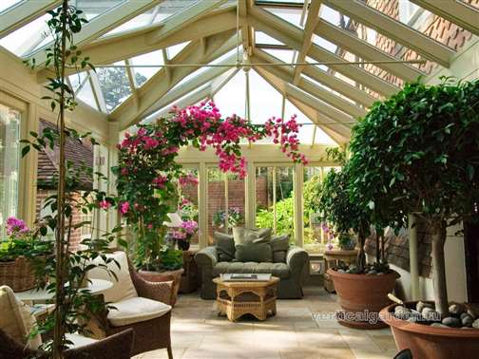

1. | Наименование проекта | Создание зеленого сада закрытого типа (оранжереи)
2. | Наименование организации | Государственное учреждение дополнительного образования «Горецкий районный центр творчества детей и молодежи»
3. | Физический адрес организации, телефон, факс, e-mail | Республика Беларусь, Могилёвская область, город Горки, ул. Якубовского,19  cvrgorki@obraz.datacenter.by  +375223348516
4. | Информация об организации | Учреждение основано в 1999 году, основной целью является организация дополнительного образования детей и молодежи. Сотрудничество осуществляется с учреждениями образования Горецкого района и Могилевской области, Учреждением образования «Белорусская государственная сельскохозяйственная академия», государственной инспекцией по охране природы и окружающей среды
5. | Руководитель организации | Ильянова Жанна Ивановна, директор учреждения дополнительного образования» Горецкий районный центр творчества детей и молодежи»  +375296650955
6. | Менеджер проекта | Реуцкая Марина Николаевна, заведующий отделом экологии  +375445613923
7. | Прежняя помощь, полученная от других иностранных источников | -
8. | Требуемая сумма | 40 000 у.е.
9. | Софинансирование | бюджет
10. | Срок проекта | 3 года
11. | Цель проекта | создание зеленого сада закрытого типа с целью расширения социоприродного окружения учреждения дополнительного образования, которое будет использоваться в образовательном процессе для формирования экологической компетенции учащихся
12. | Задачи проекта | использовать в качестве учебно-методического кабинета, на базе которого будет проводиться проектно- исследовательская работа учащихся круглогодично;  использовать сад для выращивания декоративных растений для реализации населению, для пополнения материальной базы;  проводить экскурсии для посетителей учреждения;  формировать экологическую культуру общества.
13. | Детальное описание деятельности в рамках проекта в соответствии с поставленными задачами | 1 этап. Подготовительный.  Разработка проекта. Выбор места для зеленого сада и подготовка помещения (ремонт побелка, покраска, декорирование). Обсуждение дизайна помещения, интерьера сада. Изготовление аксессуаров для зимнего сада.  2 этап. Реализация проекта.  Приобретение посадочного материала, горшков, кашпо, почвы, подкормки для растений. Посадка растений. Установка и монтаж оборудования. Создание завершающей композиции.  Формирование актива зимнего сада. Комплектование учащихся по видам деятельности, обсуждение проблемных моментов работы в группах, проектирование работ с растениями.  3 этап. Аналитический и трансляция опыта.  Презентация зеленого сада. Практические работы по уходу за растениями: размещение растений в саду по группам, наблюдение за их ростом и развитием. Подготовка экскурсоводов. Проведение экскурсий. Проведение мастер – классов.
14. | Обоснование проекта | Для воспитания экологической культуры учащихся, общества необходимо задействовать все социоприродное окружение.  Формирование экологической культуры современного человека невозможно осуществить только по учебникам, живое общение не заменит Интернет. Если исчезнут растения, то гордый венец природы – человек с его научно-техническим прогрессом, тихо и незаметно уйдет с арены жизни за немногие недели. Вот почему в наше время становится крайне важными пропаганда и популяризация знаний о природе и о растениях в частности. И чем раньше человек получит первый опыт познания окружающей природы, тем осознанней будет его отношение к ней. К сожалению, зимой мы почти лишены возможности общаться с растениями. Если будет постоянно работать зеленый сад, то эти потери можно восполнить.  В каждом учреждении внутри существуют природные оазисы. Но для того, чтобы экологическое образование осуществлялось более плодотворно, необходимо создание единого зеленого сада.
15. | Деятельность по окончании проекта | На базе созданного зеленого сада можно проводить разноплановую проектно-исследовательскую работу, использовать его в качестве учебного кабинета и кабинета для релаксации.
16 | Бюджет проекта | 40 000 $

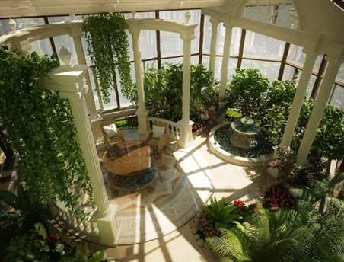

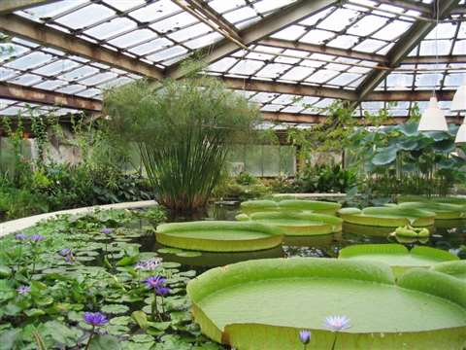

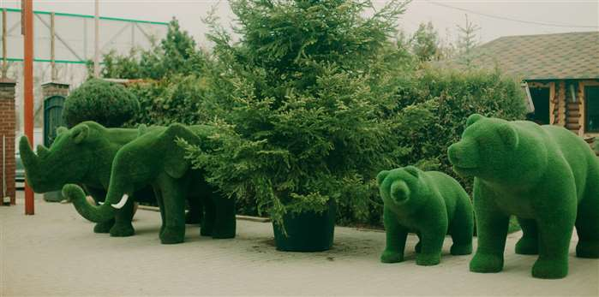

State institution of additional education
«District center of creativity of children and youth of Gorki»
Humanitarian project
«Creating a green garden of closed type (greenhouses)»

1. | Project name | Creating a green garden of closed type (greenhouses)
2. | Name of organization | State institution of additional education  «District center of creativity of children and youth of Gorki»
3. | Organization physical address, telephone, fax, e-mail | Republic of Belarus, Mogilev region, Gorki, Yakubovsky street,19  + 375223359516  cvrgorki@obraz.datacenter.by
4. | Organization information | The institution was founded in1999, the main goal is the organization of additional education  of children and youth. Cooperation is carried out with the educational institutions of the Gorki district and the Mogilev region, the educational institution “ Belarusian State Agricultural Academy”, the state inspectorate for the protection of the breed and the environment.
5. | Head of the organization | Ilyanova Zhanna,  director of the State institution of additional education  «District center of creativity of children and youth of Gorki»
6. | Project manager | Reutskaya Marina,  manager of the department of ecology
7. | Previous assistance received from other foreign sources | -
8. | Amount requested | 40 000 $
9. | Co-financing | budget
10. | Project term | 3 years
11. | Project goal | The creation of a green garden of a closed type in order to expand the social and natural environment of the institutions of additional education, which will be used in the educational process to form the ecological competence of students.
12. | Project objectives | To use as teaching-methodological office, on the basis of which design-research work will be carried out by students year-round;  to use the garden for growing ornamental plants for sale to replenish the material base;  to conduct excursions for visitors to the institution;  to shape the ecological culture of society.
13. | Detailed description of the project activities in accordance with the tasks | Stage 1. Preparatory.  Project development/ Choosing a place a green garden and preparing a room (repair, whitewashing, painting and decorating).  Discussion of the design of the room, the interior of the garden.  Making accessories for the garden.  Stage 2. Project implementation.  Purchase of planting stock, pots, planters, soil and plant nutrition. Planting plants. Installation and assembly of equipment. Creating the final composition.  Garden asset formation. Picking students by type of activity, discussing problematic issues of working in groups, designing work with plants. Stage 3. Analytical and translation experience.  Presentation of the green garden. Practical plant care work: placing plants in the garden in groups, monitoring their growth and developments. Training guides. Conducting excursions.
14. | Justification of the project | To cultivate the ecological culture of students and society, it is necessary to use the entire social-natural environment.  The formation of the ecological culture of modern man cannot be carried out only from textbooks; live communication will be not replacing the Internet. If the plants disappear, then the proud crown of nature – a human with its scientific-technological progress will quietly and imperceptibly leave the arena of life in a few weeks. That is why in our time, the promotion and popularization of knowledge about nature, and about plants in particular, is becoming extremely important. And the sooner a person receives the first experience of knowing the surrounding nature, the more conscious his attitude towards it will be.  Unfortunately, in winter we are almost unable to communicate with plans. If the green garden is constantly working, then these losses can be made up for.  In every institution within, there are natural oases. But in order for ecological educational to be carried out more fruitfully, the creation of single green garden necessary.
15. | Project completion activities | On the basis of the created green garden, it is possible to carry our diverse design- research work, use it as a study room and an office for relaxation.
16. | Project budget | 40 000 $

